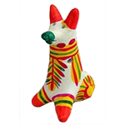
КЕРАМИКА
Глина – удивительный природный материал, который может превратиться во что угодно, от простой игрушки до удивительной вазы или изящного подсвечника. Лепка из глины – это не только интереснейшее творческое занятие, которое может превратиться в любимое хобби, это еще и способ сбросить накопившуюся энергию, расслабиться, получить массу положительных эмоций.
На мастер-классах ребята познакомятся с понятиями «скульптура», «объемность», «пропорция», «декоративность», «рельеф», «композиция», со способами лепки простейших форм и предметов из глины, а так же с приемами росписи.
В результате обучения дети смогут изготовить несколько видов посуды с помощью природных материалов, фигурки птиц и животных, игрушку – свистунью.
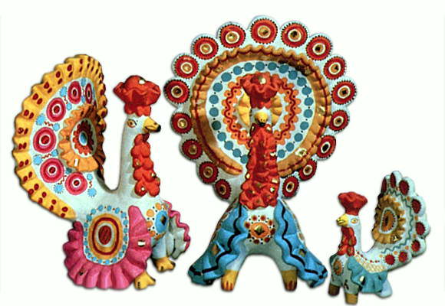
Помимо этого ребята смогут попробовать себя в различных видах деятельности, став участниками интерактивных игр: «Форд Боярд», «Метро», отрядных КТД: «Счастливое детство», «Добрые дела», вечерних мероприятий: «Битва команд», «Сказочная феерия», «Танцевальный Батл » и многих других.

